## MA TRẬN VÀ ĐẶC TẢ ĐỀ KIỂM TRA GIỮA HỌC KÌ II

## MÔN KHOA HỌC TỰ NHIÊN, LỚP 7

## MA TRẬN VÀ ĐẶC TẢ ĐỀ KIỂM TRA GIỮA KÌ II MÔN KHOA HỌC TỰ NHIÊN, LỚP 7

**I) Khung ma trận**

**- Thời điểm kiểm tra:** *Kiểm tra giữa học kì II,(7 tuần đầu của HKII)*

*Nội dung:* ***Tính chất từ của chất*** *(7 tiết);* ***Trao đổi chất và chuyển hóa năng lượng ở sinh vật*** *13 tiết);*

**- Thời gian làm bài:** *90 phút.*

**- Hình thức kiểm tra:** *Kết hợp giữa trắc nghiệm và tự luận (tỉ lệ 40% trắc nghiệm, 60% tự luận).*

**- Cấu trúc:**

- Mức độ đề:*40% Nhận biết; 30% Thông hiểu; 20% Vận dụng; 10% Vận dụng cao.*

- Phần trắc nghiệm: 4,0 điểm, *(gồm 16 câu hỏi: nhận biết: 12 câu, thông hiểu: 4 câu), mỗi câu 0,25 điểm;*

- Phần tự luận: 6,0 điểm *(Nhận biết: 1,0 điểm; Thông hiểu: 2,0 điểm; Vận dụng: 2,0 điểm; Vận dụng cao: 1,0 điểm).*

- Nội dung: 7 tuần đầu của HKII: *100% (10.0 điểm)*

| **Chủ đề** | **MỨC ĐỘ** | | | | | | | | **Tổng số câu/số ý** | | **Điểm số** |
| --- | --- | --- | --- | --- | --- | --- | --- | --- | --- | --- | --- |
|  | **Nhận biết** | | **Thông hiểu** | | **Vận dụng** | | **Vận dụng cao** | |
| **Tự luận** | **Trắc nghiệm** | **Tự luận** | **Trắc nghiệm** | **Tự luận** | **Trắc nghiệm** | **Tự luận** | **Trắc nghiệm** | **Tự luận** | **Trắc nghiệm** |
| *1* | *2* | *3* | *4* | *5* | *6* | *7* | *8* | *9* | *10* | *11* | *12* |
| *1.* ***Từ***  *(7 tiết)* |  | **4** |  | **2** |  |  | 1 (1 ý) |  | 1 (1 ý) | 6 | 2,5 |
| *2.* ***Trao đổi chất và chuyển hóa năng lượng ở sinh vật*** *(13 tiết)* | 1 (2 ý) | **8** | 1 (3 ý) | **2** | 2  (4 ý) |  |  |  | 4 (9 ý) | 10 | 7,5 |
| **Số câu TN/ Số ý TL** | 1 (2 ý) | **12** | 1 (3 ý) | **4** | 2 (4 ý) |  | 1 (1 ý) |  | **5 (9 ý)** | **16** |  |
| **Điểm số** | **1,0** | **3,0** | **2,0** | **1.0** | **2.0** |  | **1.0** |  | **6.0** | **4.0** | **10,0** |
| **Tổng số điểm** | **4,0 điểm** | | **3,0 điểm** | | **2,0 điểm** | | **1,0 điểm** | |  | | **10,0 điểm** |

**II. BẢN ĐẶC TẢ:**

| **Nội dung** | **Mức độ** | **Yêu cầu cần đạt** | **Số câu hỏi** | | **Câu hỏi** | |
| --- | --- | --- | --- | --- | --- | --- |
| TL  (Số ý) | TN  (Số câu) | TL  (Số ý) | TN  (Số câu) |
| *1.* ***Tính chất từ của chất*** *(7 tiết)* | | | **1** | **6** |  |  |
| - Nam châm  - Từ trường  - Từ trường Trái Đất | **Nhận biết** | - Xác định được cực Bắc và cực Nam của một thanh nam châm.  - Nêu được sự tương tác giữa các từ cực của hai nam châm.  - Nêu được vùng không gian bao quanh một nam châm (hoặc dây dẫn mang dòng điện), mà vật liệu có tính chất từ đặt trong nó chịu tác dụng lực từ, được gọi là từ trường.  - Nêu được khái niệm từ phổ và tạo được từ phổ bằng mạt sắt và nam châm.  - Nêu được khái niệm đường sức từ.  - Dựa vào ảnh (hoặc hình vẽ, đoạn phim khoa học) khẳng định được Trái Đất có từ trường.  - Nêu được cực Bắc địa từ và cực Bắc địa lí không trùng nhau. |  | 1  1  1  1 |  | C1  C2  C3  C4 |
| **Thông hiểu** | - Mô tả được hiện tượng chứng tỏ nam châm vĩnh cửu có từ tính.  - Mô tả đư­ợc cấu tạo và hoạt động của la bàn. |  | 1  1 |  | C5  C6 |
| **Vận dụng** | - Tiến hành thí nghiệm để nêu được:  + Tác dụng của nam châm đến các vật liệu khác nhau;  + Sự định hướng của thanh nam châm (kim nam châm).  - Sử dụng la bàn để tìm được hướng địa lí. |  |  |  |  |
| **Vận dụng cao** | Vẽ được đường sức từ quanh một thanh nam châm. | 1 |  | C21 (1 ý) |  |
| *2.* ***Trao đổi chất và chuyển hóa năng lượng ở sinh vật*** *(13 tiết)* | | | **4** | **10** |  |  |
| - Vai trò trao đổi chất và chuyển hoá năng lượng.  - Quang hợp ở thực vật.  - Các yếu tố ảnh hưởng đến quang hợp.  - Hô hấp tế bào.  - Các yếu tố ảnh hưởng đến hô hấp tế bào.  - Trao đổi khí ở sinh vật.  - Vai trò của nước và các chất dinh dưỡng đối với cơ thể sinh vật.  - Trao đổi nước và các chất dinh dưỡng ở thực vật.  - Trao đổi nước và các chất dinh dưỡng ở động vật. | **Nhận biết** | - Phát biểu được khái niệm trao đổi chất và chuyển hoá năng lượng.  - Nêu được vai trò trao đổi chất và chuyển hoá năng lượng trong cơ thể.  - Nêu được một số yếu tố chủ yếu ảnh hưởng đến quang hợp, hô hấp tế bào.  - Nêu được vai trò của nước và các chất dinh dưỡng đối với cơ thể sinh vật.  - Nêu được vai trò thoát hơi nước ở lá và hoạt động đóng, mở khí khổng trong quá trình thoát hơi nước;  - Nêu được một số yếu tố chủ yếu ảnh hưởng đến trao đổi nước và các chất dinh dưỡng ở thực vật; | 2 | 2  2  2  2 | C17 (ý 1,2) | C7,8  C9,10  C11,12  C13,14 |
| **Thông hiểu** | - Mô tả được một cách tổng quát quá trình quang hợp ở tế bào lá cây: Nêu được vai trò lá cây với chức năng quang hợp. Nêu được khái niệm, nguyên liệu, sản phẩm của quang hợp. Viết được phương trình quang hợp (dạng chữ). Vẽ được sơ đồ diễn tả quang hợp diễn ra ở lá cây, qua đó nêu được quan hệ giữa trao đổi chất và chuyển hoá năng lượng.  - Mô tả được một cách tổng quát quá trình hô hấp ở tế bào (ở thực vật và động vật): Nêu được khái niệm; viết được phương trình hô hấp dạng chữ; thể hiện được hai chiều tổng hợp và phân giải.  - Sử dụng hình ảnh để mô tả được quá trình trao đổi khí qua khí khổng của lá.  - Dựa vào hình vẽ mô tả được cấu tạo của khí khổng, nêu được chức năng của khí khổng.  - Dựa vào sơ đồ khái quát mô tả được con đường đi của khí qua các cơ quan của hệ hô hấp ở động vật (ví dụ ở người)  - Dựa vào sơ đồ (hoặc mô hình) nêu được thành phần hoá học và cấu trúc, tính chất của nước.  - Mô tả được quá trình trao đổi nước và các chất dinh dưỡng, lấy được ví dụ ở thực vật và động vật, cụ thể:  + Dựa vào sơ đồ đơn giản mô tả được con đường hấp thụ, vận chuyển nước và khoáng của cây từ môi trường ngoài vào miền lông hút, vào rễ, lên thân cây và lá cây;  + Dựa vào sơ đồ, hình ảnh, phân biệt được sự vận chuyển các chất trong mạch gỗ từ rễ lên lá cây (dòng đi lên) và từ lá xuống các cơ quan trong mạch rây (dòng đi xuống).  + Trình bày được con đường trao đổi nước và nhu cầu sử dụng nước ở động vật (lấy ví dụ ở người);  + Dựa vào sơ đồ khái quát (hoặc mô hình, tranh ảnh, học liệu điện tử) mô tả được con đường thu nhận và tiêu hoá thức ăn trong ống tiêu hoá ở động vật (đại diện ở người);  + Mô tả được quá trình vận chuyển các chất ở động vật (thông qua quan sát tranh, ảnh, mô hình, học liệu điện tử), lấy ví dụ cụ thể ở hai vòng tuần hoàn ở người. |  | 1  1 | C20  (ý 1,2,3) | C15  C16 |
| **Vận dụng** | Vận dụng hiểu biết về quang hợp để giải thích được ý nghĩa thực tiễn của việc trồng và bảo vệ cây xanh.  - Nêu được một số vận dụng hiểu biết về hô hấp tế bào trong thực tiễn (ví dụ: bảo quản hạt cần phơi khô,...).  - Tiến hành được thí nghiệm chứng minh thân vận chuyển nước và lá  - Vận dụng được những hiểu biết về trao đổi chất và chuyển hoá năng lượng ở thực vật vào thực tiễn (ví dụ giải thích việc tưới nước và bón phân hợp lí cho cây). | 2  2 |  | C18 (ý 1,2)  C19 (ý 1,2) |  |
|  | **Vận dụng cao** | - Thiết kế được thí nghiệm chứng minh quang hợp ở cây xanh.  - Thiết kế được thí nghiệm về hô hấp tế bào ở thực vật thông qua sự nảy mầm của hạt.  - Vận dụng được những hiểu biết về trao đổi chất và chuyển hoá năng lượng ở động vật vào thực tiễn (ví dụ về dinh dưỡng và vệ sinh ăn uống, ...). |  |  |  |  |

**III. ĐỀ KIỂM TRA:**

**ĐỀ KIỂM TRA GIỮA HỌC KỲ II**

**MÔN KHOA HỌC TỰ NHIÊN LỚP 7**

Thời gian làm bài: 90 phút

**A. TRẮC NGIỆM: 4,0 điểm**

*Chọn phương án trả lời đúng cho các câu sau:*

**Câu 1.** Tương tác từ **không** xảy ra trong trường hợp nào dưới đây?

A. Một thanh nam châm và một dòng điện không đổi đặt gần nhau.

B. Hai thanh nam châm đặt gần nhau.

C. Một thanh nam châm và một thanh đồng đặt gần nhau.

D. Một thanh nam châm và một thanh sắt non đặt gần nhau.

**Câu 2.** Từ phổ là:

A. Hình ảnh của các đường mạt sắt cho ta hình ảnh của các đường sức từ của từ trường.

B. Hình ảnh tương tác của hai nam châm với nhau.

C. Hình ảnh tương tác giữa dòng điện và nam châm.

D. Hình ảnh tương tác của hai dòng điện chạy trong hai dây dẫn thẳng song song.

**Câu 3. Đường sức từ là những đường cong được vẽ theo quy ước sao cho:**

A. Có chiều từ cực Nam tới cực Bắc bên ngoài thanh nam châm.

B. Có độ mau thưa tùy ý.

C. Bắt đầu từ cực này và kết thúc ở cực kia của nam châm.

D. Có chiều từ cực Bắc tới cực Nam bên ngoài thanh nam châm.

**Câu 4. Từ cực Bắc của Trái Đất:**

A. Trùng với cực Nam địa lí của Trái Đất.

B. Trùng với cực Bắc địa lí của Trái Đất.

C. Gần với cực Nam địa lí của Trái Đất.

D. Gần với cực Bắc địa lí của Trái Đất.

**Câu 5. Có hai thanh kim loại A, B bề ngoài giống hệt nhau, trong đó một thanh là nam châm. Làm thế nào để xác định được thanh nào là nam châm?**

A. Đưa thanh A lại gần thanh B, nếu A hút B thì A là nam châm.

B. Đưa thanh A lại gần thanh B, nếu A đẩy B thì A là nam châm.

C. Dùng một sợi chỉ mềm buộc vào giữa thanh kim loại rồi treo lên, nếu khi cân bằng thanh đó luôn nằm theo hướng Bắc - Nam thì đó là thanh nam châm.

D. Đưa thanh kim loại lên cao rồi thả cho rơi, nếu thanh đó luôn rơi lệch về một cực của Trái Đất thì đó là nam châm.

**Câu 6. Người ta dùng la bàn xác định hướng bắc địa lí. Bộ phận chính của là bàn là :**

A. Một thanh nam châm thẳng.

###### B. Một kim nam châm.

C. Một cuộn dây.

D. Một thanh kim loại.

**Câu 7:** Nói về hô hấp tế bào, điều nào sau đây **không** đúng?

1. Quá trình hô hấp tế bào chủ yếu diễn ra trong nhân tế bào.
2. Đó là quá trình biến đổi các chất hữu cơ thành carbon dioxide, nước và giải phóng năng lượng.
3. Nguyên liệu cho quá trình hô hấp là chất hữu cơ và oxygen.
4. Đó là quá trình chuyển hoá năng lượng rất quan trọng của tế bào.

**Câu 8. Sự biến đổi năng lượng từ dạng này sang dạng khác gọi là:**

A. chuyển hóa năng lượng.

B. giải phóng năng lượng

C. tích lũy năng lượng.

D. giải phóng hoặc tích lũy năng lượng.

**Câu 9. Nhóm các yếu tố ảnh hưởng đến quá trình quang hợp là:**

A. Ánh sáng và khí carbon dioxide.

B. Ánh sáng, khí carbon dioxide và khí oxygen.

C. Ánh sáng, khí carbon dioxide, khí oxygen và nước.

D. Ánh sáng, khí carbon dioxide, nước, nhiệt độ.

**Câu 10. Yếu tố không ảnh hưởng đến hô hấp tế bào là:**

A. nhiệt độ

B. độ ẩm và nước.

C. nước và đất đá.

D. khí oxygen, khí carbon dioxide

**Câu 11:** Người ta dùng dụng cụ nào để nhận biết sự tồn tại của từ trường?

A. Nhiệt kế. B. Đồng hồ C. Kim nam châm có trục quay. D. Cân.

**Câu 12:** Hãy xác định cực của nam châm trong hình dưới đây.

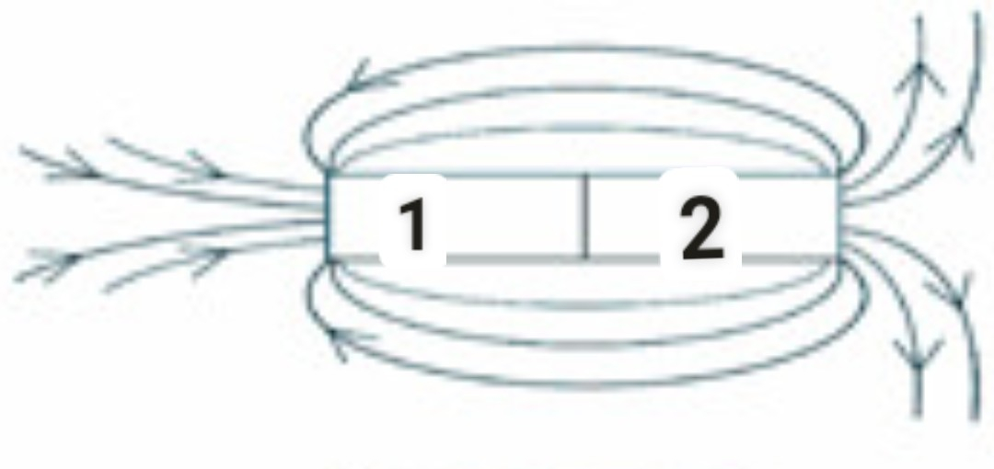

1. 1 – Nam; 2 – Bắc
2. 1 – Nam; 2 – Tây
3. 1 – Bắc; 2 – Nam
4. 1 – Đông; 2 – Tây

**Câu 13:** Nguyên liệu của quá trình quang hợp gồm

A. khí oxygen và glucose.

B. glucose và nước.

C. khí carbon dioxide, nước và năng lượng ánh sáng.

D. khí carbon dioxide và nước.

**Câu 14:** Chất nào sau đây là sản phẩm của quá trình trao đổi chất được động vật thải ra môi trường?

A. Oxygen. B. Carbon dioxide.

C. Chất dinh dưỡng. D. Vitamin.

**Câu 15:** Vì sao phải dùng băng giấy đen để che phủ một phần của lá cây trên cả hai mặt?

A. Để hạn chế sự thoát hơi nước ở lá.

B. Để phần bị che phủ không tiếp xúc với ánh sáng.

C. Để xác định mẫu lá khảo sát thí nghiệm.

D. Giúp lá cây không bám bụi cũng như dễ xác định mẫu thí nghiệm trên cây.

Câu 16: Mô tả đường đi của khí oxygen qua các cơ quan hô hấp của người dựa hình sau:

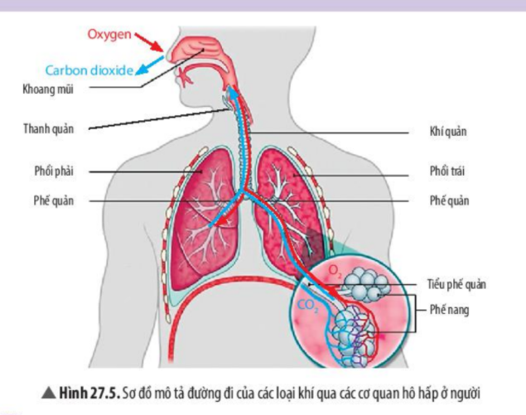

1. Mũi 🡪 khí quản 🡪 Phổi (Phế nang)
2. Mũi 🡪 Thanh quản 🡪 Phổi
3. Mũi 🡪 Phổi 🡪 Phế nang
4. Phổi 🡪 Thanh quản 🡪 Phế nang

**II. TỰ LUẬN: 6,0 điểm**

**Câu 17.** (2 điểm): Nêu ảnh hưởng của nước đến quá trình quang hợp của thực vật?

**Câu 18** (2 điểm): Để bảo quản nhiều loại rau, củ, quả được lâu, chúng ta không nên rửa chúng trước khi cho vào tủ lạnh. Hãy giải thích tại sao.

**Câu 19** (2 đ). Vẽ đường sức từ và chiều của đường sức từ?

**N**

**S**

**HƯỚNG DẪN CHẤM ĐỀ KIỂM TRA GIỮA HỌC KỲ II**

**MÔN KHOA HỌC TỰ NHIÊN LỚP 7**

**A. TRẮC NGHIỆM: 4 điểm (đúng mỗi câu được 0,25 điểm)**

|  |  |  |  |  |  |  |  |  |
| --- | --- | --- | --- | --- | --- | --- | --- | --- |
| **Câu** | **1** | **2** | **3** | **4** | **5** | **6** | **7** | **8** |
| **Đáp án** | **C** | **A** | **D** | **C** | **C** | **B** | **A** | **A** |
| **Câu** | **9** | **10** | **11** | **12** | **13** | **14** | **15** | **16** |
| **Đáp án** | **D** | **C** | **C** | **A** | **C** | **B** | **B** | **A** |

**B. TỰ LUẬN: 6 điểm**

|  |  |  |
| --- | --- | --- |
| **Câu** | **Đáp án** | **Biểu điểm** |
| **Câu 17 1,0 đ.** | **-** Nước là nguyên liệu của quá trình quang hợp, là yếu tố tham gia vào việc đóng mở khí khổng để trao đổi khí.  -Nước dẫn truyền các sản phẩm được tổng hợp trong quá trình quang hợp từ lá đến các bộ phận khác | **1 đ**  **1 đ** |
| **Câu 18**  **1,0 đ** | Tăng độ ẩm dẫn đến kích thích quá trình hô hấp làm chúng nhanh hỏng, đồng thời độ ẩm tăng kích thích sự phát triển của nấm mốc gây hại nên chỉ rửa rau trước khi ăn. | **1 đ**  **1 đ** |
| **Câu 19 1,0đ** | **S**  **N** | **2 đ** |